Глава ЗАТО городской округ Молодёжный Московской области

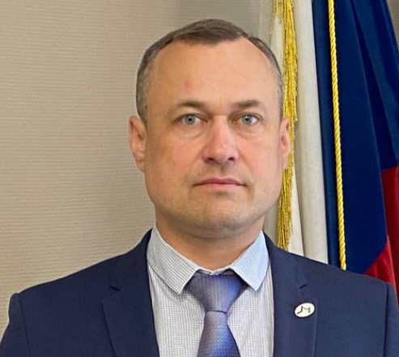
Петухов Михаил Александрович
2000г. – 2003г.  Специальность: | Московский государственный заочный профессионально-педагогический колледж (заочная форма)  Правоведение
2003г. – 2007г.  Специальность: | Международный славянский институт (заочная форма)  Юриспруденция
21.07.2014г. –11.03.2015г.  11.03.2015г. –15.09.2015г.  15.09.2015г. –10.05.2016г.  10.05.2016г. – 01.01.2019г.  01.01.2019г. – 18.07.2022г. |  | Администрация ЗАТО г.о. Молодёжный МО, специалист 1 категории.  Администрация ЗАТО г.о. Молодёжный МО, заместитель руководителя администрации.  Администрация ЗАТО г.о. Молодёжный МО, и.о. руководителя администрации.  Администрация ЗАТО г.о. Молодёжный МО, начальник отдела ЖКХ, управления муниципальным имуществом, обеспечения жизнедеятельности населения и территориальной безопасности.  Администрация ЗАТО г.о. Молодёжный МО, заместитель Главы по ЖКХ и территориальной безопасности

Заместитель Главы администрации
ПИСАРЕНКО ЕВГЕНИЙ БОРИСОВИЧ

